РАСЧЕТ НАПРЯЖЕНИЙ В КОМПОЗИТНОЙ ОБОЛОЧКЕ ВРАЩЕНИЯ, ОБРАЗОВАННОЙ НАМОТКОЙ ЛЕНТЫ КОНЕЧНОЙ ШИРИНЫ

Криканов А.А.

Московский государственный технологический университет
им. К.Э. Циолковского, г. Москва, Россия

РЕЗЮМЕ

Определяются напряжения, которые возникают в ортотропном материале композитной оболочки вращения при осесимметричном нагружении мембранными усилиями. Оболочка образована методом намотки одним семейством нитей ±φ. В случае нагружения внутренним давлением и армировании оболочки по геодезическим линиям для равновесного контура построены графики изменения напряжений вдоль и поперек волокон σ₁, σ₂ и сдвиговых напряжений τ₁₂ в зависимости от радиуса. Найдены максимальные значения σ₂ и τ₁₂ и радиусы оболочки, на которых они возникают. Используя квадратичный критерий прочности определяется момент разрушения связующего. Для стеклопластика он составляет 12.9 % от давления, соответствующего разрушению волокон, а для органопластика – 23,4 %. В случае армирования оболочки лентой конечной ширины угол армирования нити φ зависит не только от радиуса оболочки, но также от местоположения нити в ленте и от производной уравнения контура. Построены кривые напряжений вдоль и поперек волокон и сдвиговых напряжений для двух крайних нитей и средней нити ленты в зависимости от радиуса оболочки. Показано, что максимальные значения напряжений такие же, как в оболочке, образованной намоткой нитью.

ВВЕДЕНИЕ

Представляет интерес поверочный расчет композитной оболочки, то есть определение напряженно-деформированного состояния материала с учетом жесткости и несущей способности связующего. При этом контур оболочки вращения, закон изменения толщины и углы армирования считаются известными. Такая задача решена в [1], получены формулы напряжений для произвольного контура оболочки, а так же для равновесного, построены графики.
В [2] спроектирована композитная оболочка, образованная намоткой ленты конечной ширины. При этом существенное отличие равновесного контура такой оболочки от контура оболочки, полученной намоткой нити, имеет место в зоне полюсного отверстия. Как правило, в этой зоне устанавливается металлический закладной элемент, называемый фланцем. Проектирование поверхности фланца по заданному контактному давлению представлено в [3].
В данной работе получены выражения для напряжений в ленте композитной оболочки в зависимости от ее радиуса, местоположения «х» нити в ленте и формы меридиана оболочки.

1. НАПРЯЖЕНИЯ В ОБОЛОЧКЕ, ОБРАЗОВАННОЙ НАМОТКОЙ НИТИ

Найдем напряжения $σ_{1}$, $σ_{2}$ и $τ_{\text{12}}$ в ортотропном материале, из которого образована оболочка. Решение данной задачи представлено в [1] и здесь приводится для ясности изложения. Для оболочки, образованной одним семейством нитей $±ϕ$, статические соотношения имеют вид
$\begin{aligned}N_{α}=h \left(σ_{1}{\text{cos}}^{2}ϕ+σ_{2}{\text{sin}}^{2}ϕ−τ_{\text{12}}\text{sin}2ϕ\right) ; \\ N_{β}=h \left(σ_{1}{\text{sin}}^{2}ϕ+σ_{2}{\text{cos}}^{2}ϕ+τ_{\text{12}}\text{sin}2ϕ\right) \text{.}\end{aligned}$ (1)
Заметим, что нормальные напряжения в слое $+ϕ$ совпадают с нормальными напряжениями в слое $−ϕ$, а касательные напряжения одинаковы по величине, но противоположны по направлению, то есть
$σ_{1}^{ϕ}=σ_{1}^{−ϕ}$, $σ_{2}^{ϕ}=σ_{2}^{−ϕ}$, $τ_{\text{12}}^{ϕ}=−τ_{\text{12}}^{−ϕ}$. (2)
Соотношения (2) тождественно обнуляют третье статическое уравнение
$N_{\text{αβ}}=h [\left(σ_{1}−σ_{2}\right)\text{sin}ϕ\text{cos}ϕ+τ_{\text{12}}\text{cos}2ϕ] =0 ,$ (3)
где под $h$ понимается суммарная толщина слоев
$h=h_{ϕ}+h_{−ϕ}$. (4)
Запишем соотношения (1) в более удобном для преобразований виде, а именно
$\begin{aligned}N_{α}^{'}=\frac{N_{α}+N_{β}}{h}=σ_{1}+σ_{2}; \\ N_{β}^{'}=\frac{N_{α}−N_{β}}{h}=\left(σ_{1}−σ_{2}\right)\text{cos}2ϕ−2τ_{\text{12}}\text{sin}2ϕ \text{.}\end{aligned}$ (5)
Третье разрешающее уравнение получим из условия совместности деформаций. Деформации в материале связаны с деформациями оболочки соотношениями
$\begin{aligned}ε_{1}=ε_{α} {\text{cos}}^{2}ϕ+ε_{β}{\text{sin}}^{2}ϕ ; \\ ε_{2}=ε_{α} {\text{sin}}^{2}ϕ +ε_{β}{\text{cos}}^{2}ϕ ; \\ ε_{\text{12}}=\left(ε_{β}−ε_{α}\right) \text{sin}2ϕ \text{.}\end{aligned}$ (6)
где $ε_{α}, ε_{β}$ - деформации оболочки в меридиональном и кольцевом направлениях. Сдвиговая деформация равна нулю$ε_{\text{αβ}}=0$. Поскольку уравнения (6) связывают три деформации $ε_{1}, ε_{2}, ε_{\text{12}}$ с двумя $ε_{α}, ε_{β}$, то последние можно исключить и записать алгебраическое условие совместности для деформаций в ленте. Для этого вычтем второе уравнение из первого в системе уравнений (6)
$$\begin{aligned}ε_{1}−ε_{2}=\left(ε_{α}−ε_{β}\right)\text{cos}2ϕ, \\ ε_{\text{12}}=−\left(ε_{α}−ε_{β}\right) \text{sin}2ϕ ,\end{aligned}$$
откуда имеем
$\left(ε_{1}−ε_{2}\right)\text{sin}2ϕ+ε_{\text{12}}\text{cos}2ϕ=0 \text{.}$ (7)
Используя закон Гука для ортотропного материала
$ε_{1}=\frac{1}{E_{1}}\left(σ_{1}−μ_{\text{21}}σ_{2}\right) ;$ $ε_{2}=\frac{1}{E_{2}}\left(σ_{2}−μ_{\text{12}}σ_{1}\right) ;$
$ε_{\text{12}}=\frac{τ_{\text{12}}}{G_{\text{12}}} ;$ $\frac{μ_{\text{21}}}{E_{1}}=\frac{μ_{\text{12}}}{E_{2}}\text{.}$ (8)
Запишем условие (7) в напряжениях
$\left[\frac{σ_{1}}{E_{1}}\left(1+μ_{\text{21}}\right)−\frac{σ_{2}}{E_{2}}\left(1+μ_{\text{12}}\right)\right]\text{sin}2ϕ+\frac{τ_{\text{12}}}{G_{\text{12}}}\text{cos}2ϕ=0 \text{.}$ (9)
Теперь напряжения в материале однозначно определяются из соотношений (4) и (9). Запишем их в матричном виде
$\left|\begin{matrix}N_{α}^{'} \\ N_{β}^{'} \\ 0\end{matrix}\right|=\left|\begin{matrix}1 & 1 & 0 \\ c & −c & −s \\ \frac{s(1+μ_{\text{21}})}{E_{1}} & −\frac{s(1+μ_{\text{12}})}{E_{2}} & \frac{c}{2G_{\text{12}}}\end{matrix}\right| \left|\begin{matrix}σ_{1} \\ σ_{2} \\ 2τ_{\text{12}}\end{matrix}\right| ,$ (10)
где введено обозначение
$c=\text{cos}2ϕ ,$ $s=\text{sin}2ϕ \text{.}$
Разрешая систему уравнений (10) относительно напряжений, получим
$\begin{aligned}σ_{1}=\frac{1}{2\text{hL}}\left\{\left(N_{α}+N_{β}\right) \left[c^{2}+\frac{2G_{\text{12}}}{E_{2}}(1+μ_{\text{12}})s^{2}\right]+\left(N_{α}−N_{β}\right) c\right\} ; \\ σ_{2}=\frac{1}{2\text{hL}}\left\{\left(N_{α}+N_{β}\right) \left[c^{2}+\frac{2G_{\text{12}}}{E_{1}}(1+μ_{\text{21}})s^{2}\right]−\left(N_{α}−N_{β}\right) c\right\} ; \\ τ_{\text{12}}=\frac{G_{\text{12}} s}{2\text{hL}}\left\{\left(N_{α}+N_{β}\right) \left[\frac{1}{E_{2}}−\frac{1}{E_{1}}\right] c−\left(N_{α}−N_{β}\right) \left[\frac{1}{E_{1}}+\frac{1+2μ_{\text{12}}}{E_{2}}\right]\right\} ,\end{aligned}$ (11)
где
$$L=c^{2}+s^{2}G_{\text{12}}\left(\frac{1+μ_{\text{21}}}{E_{1}}+\frac{1+μ_{\text{12}}}{E_{2}}\right) \text{.}$$
Для равнопрочной оболочки, нагруженной внутренним давлением и образованной намоткой одним семейством нитей по геодезическим линиям выражения для внутренних усилий, согласно [2], имеют вид
$N_{α}=\frac{\text{pR}}{2}\frac{1}{{\bar{r}}^{2}}\sqrt{\frac{{\bar{r}}^{2}−{\bar{r}}_{0}^{2}}{1−{\bar{r}}_{0}^{2}}};$ $N_{β}=\frac{\text{pR}}{2}\frac{{\bar{r}}_{0}^{2}}{{\bar{r}}^{2}}\frac{1}{\sqrt{\left({\bar{r}}^{2}−{\bar{r}}_{0}^{2}\right)\left(1−{\bar{r}}_{0}^{2}\right)}},$ (12)
где p − внутреннее давление, $R$ - радиус экватора оболочки, $r$ - текущий радиус, $r_{0}$ - радиус полюсного отверстия. Черта означает отнесение величин к радиусу экватора. Для комбинации усилий получим
$N_{α}+N_{β}=\frac{\text{pR}}{2}\frac{1}{\sqrt{\left({\bar{r}}^{2}−{\bar{r}}_{0}^{2}\right)\left(1−{\bar{r}}_{0}^{2}\right)}},$ $N_{α}−N_{β}=\frac{\text{pR}}{2{\bar{r}}^{2}}\frac{{\bar{r}}^{2}−2{\bar{r}}_{0}^{2}}{\sqrt{\left({\bar{r}}^{2}−{\bar{r}}_{0}^{2}\right)\left(1−{\bar{r}}_{0}^{2}\right)}}\text{.}$ (13)
Толщина оболочки изменяется по закону
$h(r)=h_{R}\sqrt{\frac{1−{\bar{r}}_{0}^{2}}{{\bar{r}}^{2}−{\bar{r}}_{0}^{2}}}$, (14)
где $h_{R}$ - толщина оболочки на экваторе. Относя усилия из (13) к толщине из (14) находим
$\frac{N_{α}+N_{β}}{h}=\frac{\text{pR}}{2h_{R}\left(1−{\bar{r}}_{0}^{2}\right)},$ $\frac{N_{α}−N_{β}}{h}=\frac{\text{pR}}{2h_{R}\left(1−{\bar{r}}_{0}^{2}\right)}\frac{{\bar{r}}^{2}−2{\bar{r}}_{0}^{2}}{{\bar{r}}^{2}}\text{.}$ (15)
Как следует из первых уравнений (4) и (15)
$\frac{N_{α}+N_{β}}{h}=σ_{1}+σ_{2}=\frac{\text{pR}}{2h_{R}\left(1−{\bar{r}}_{0}^{2}\right)}=\text{const}\text{.}$ (16)
Последнюю константу можно принять равной ${\bar{σ}}_{1}$ и отнести к ней все искомые напряжения. Таким образом, выражения (11) с учетом (15) и (16) преобразуются к виду
${\tilde{σ}}_{1}(r)=\frac{1}{L(r)}\left(c^{2}+a_{2} s^{2}\right) ,$ $a_{2}=\frac{G_{\text{12}}}{E_{2}}(1+μ_{\text{12}}) ,$
${\tilde{σ}}_{2}(r)=\frac{a_{1}}{L(r)}s^{2} ,$ $a_{1}=\frac{G_{\text{12}}}{E_{1}}(1+μ_{\text{21}}) ,$ (17)
${\tilde{τ}}_{\text{12}}(r)=−\frac{a_{1} s c}{L(r)} ,$ $L(r)=c^{2}+\left(a_{1}+a_{2} \right)s^{2} \text{.}$
При намотке по геодезическим линиям угол армирования выражается через радиус по уравнению Клеро
$\text{sin}ϕ=\frac{{\bar{r}}_{0}}{r};$ $\text{cos}ϕ=\sqrt{1−\frac{{\bar{r}}_{0}^{2}}{{\bar{r}}^{2}}}\text{.}$ (18)
На рис.1 показаны изменения напряжений по радиусу оболочки с ${\bar{r}}_{0}=0,3$, образованного намоткой стеклопластика. Упругие и прочностные характеристики стеклопластика следующие: $E_{1}=\text{57} \text{ГПа}$, $E_{2}=9 \text{ГПа}$, $G_{\text{12}}=5,2 \text{ГПа}$, $μ_{\text{21}}=0,2$, ${\bar{σ}}_{1}=1,\text{75} \text{ГПа}$, ${\bar{σ}}_{2}=\text{34} \text{МПа}$, ${\bar{τ}}_{\text{12}}=\text{48} \text{МПа}$, ${\tilde{σ}}_{1}=1$, ${\tilde{σ}}_{2}=0,\text{019}$, ${\tilde{τ}}_{\text{12}}=0,\text{027}$. Волна (тильда) означает отнесение прочностных характеристик к ${\bar{σ}}_{1}$.Кривая 1 напряжений вдоль волокон достигает максимального значения на радиусе полюсного отверстия. Кривая 2 напряжений поперек волокон $σ_{2}(r)$ имеет максимальное значение внутри отрезка $\left[{\bar{r}}_{0}, 1\right]$. Кривая 3 касательных напряжений имеет два экстремальных значения.
Очевидно, что при этих экстремальных значениях происходит разрушение связующего (его растрескивание) на ранних стадиях нагружения баллона.

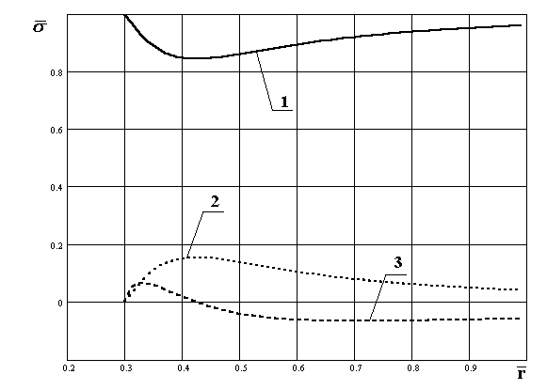
Рис.1. Распределение напряжений в композитной оболочке из стеклопластика в зависимости от ее радиуса: 1 – $σ_{1}(r)/{\bar{σ}}_{1}$; 2 – $σ_{2}(r)/{\bar{σ}}_{1}$; 3 – $τ_{\text{12}}(r)/{\bar{σ}}_{1}$.

Экстремумы для $σ_{2}$ и $τ_{\text{12}}$ являются внутренними, поэтому необходимым условием их существования является равенство нулю первых производных. Для напряжения поперек волокон имеем
$\frac{{dσ}_{2}}{\text{dr}}=a_{1} \left[\frac{2ss^{'}}{c^{2}+a s^{2}}−\frac{{s^{2}(2cc^{'}+2\text{as \{}s}^{'})}{(c^{2}+a s^{2})^{2}} | \right]=\frac{2a_{1}\text{sc}(cs^{'}−sc^{'})}{(c^{2}+a s^{2})^{2}} =0,$ (19)
где $a=a_{1}+a_{2}$. Равенство нулю числителя в (19) означает, что
$\text{sin}4ϕ=0→ϕ=±\frac{π}{4}→\frac{1}{\sqrt{2}}=\frac{r_{0}}{r_{}}→r_{}=\sqrt{2}r_{0}$.
Для ${\bar{r}}_{0}=0,3$ находим ${\bar{r}}_{}=0,\text{424}$, и, независимо от упругих свойств материала, максимум $σ_{2}$ имеет место при $ϕ=±{\text{45}}^{0}$.
${\tilde{σ}}_{2}(r_{})=\frac{a_{1}}{a_{1}+a_{2}}=\frac{E_{2}(1+μ_{\text{21}}) }{E_{1}(1+μ_{\text{12}})+E_{2}(1+μ_{\text{21}}) }$. (20)
Для стеклопластика ${σ_{2 \text{max}}=0,\text{155 \{}\bar{σ}}_{1 }$. Для касательного напряжения получим
$$\frac{{dτ}_{\text{12}}}{\text{dr}}=−a_{1} \left[\frac{cs^{'}+sc^{'}}{c^{2}+a s^{2}}−\frac{{\text{cs}(2cc^{'}+2\text{as \{}s}^{'})}{(c^{2}+a s^{2})^{2}} | \right]=\frac{2a_{2}(c^{2}−a s^{2})(cs^{'}−sc^{'})}{(c^{2}+a s^{2})^{2}} =0,$$
откуда
${\text{tg}}^{2}2ϕ_{}=\frac{1}{a}$. (21)
Разрешая это уравнение относительно радиуса с помощью (18), находим
$r_{1∗=\frac{r_{0}}{\sqrt{\frac{1}{2}+\frac{1}{2}\sqrt{\frac{a}{a+1}}}}}$, $r_{2∗=\frac{r_{0}}{\sqrt{\frac{1}{2}−\frac{1}{2}\sqrt{\frac{a}{a+1}}}}}$. (22)
Для стеклопластика и ${\bar{r}}_{0}=0,3$ получим ${\bar{r}}_{1∗=0,\text{33}}$, ${\bar{r}}_{2∗=0,\text{71}}$. Величины касательного напряжения определяются как
${\tilde{τ}}_{\text{12}}(r_{})=\frac{a_{1}\text{tg}2ϕ_{}}{1+{\text{atg}}^{2}2ϕ_{}}=\frac{a_{1}}{2\sqrt{a}}$. (23)
Для стеклопластика ${τ_{\text{12} \text{max}}=±0,\text{065 \{}\bar{σ}}_{1 }$. Для оценки момента разрушения связующего используем квадратичный критерий прочности
$F(r)={\left(\frac{σ_{1}}{{\bar{σ}}_{1}}\right)}^{2}−\frac{σ_{1}σ_{2}}{{\bar{σ}}_{1}{\bar{σ}}_{2}}+{\left(\frac{σ_{2}}{{\bar{σ}}_{2}}\right)}^{2}+{\left(\frac{τ_{\text{12}}}{{\bar{τ}}_{\text{12}}}\right)}^{2}≤1 \text{.}$ (24)
Степень разрушения связующего определяется по формуле
$k=\frac{\text{100}}{\sqrt{F_{\text{max}}(r)}}, \text{\%}$. (25)
В большинстве случаев разрушение связующего наступает от $σ_{2 \text{max}}$. Подставляя в (24) $σ_{1}(r)$, $σ_{2}(r)$ и $τ_{\text{12}}(r)$ при $r=\sqrt{2}r_{0}$ и затем, используя (25), получим для стеклопластика $k=\text{12},9 \text{\%}$, что соответствует разрушению связующего от предельной нагрузки.
На рис.2 приведены зависимости напряжений от радиуса оболочки из органопластика, характеристики которого следующие: $E_{1}=\text{72} \text{ГПа}$, $E_{2}=4,9 \text{ГПа}$, $G_{\text{12}}=2 \text{ГПа}$, $μ_{\text{21}}=0,2$, ${\bar{σ}}_{1}=1,8 \text{ГПа}$, ${\bar{σ}}_{2}=\text{28} \text{МПа}$, ${\bar{τ}}_{\text{12}}=\text{42} \text{МПа}$. Относя предельные напряжения к ${\bar{σ}}_{1 }$, имеем ${\tilde{σ}}_{1}=1$, ${\tilde{σ}}_{2}=0,\text{016}$, ${\tilde{τ}}_{\text{12}}=0,\text{023}$. Разрушение связующего наступает при 23,4 % от предельной нагрузки и максимальные напряжения следующие: ${\tilde{σ}}_{2 \text{max}}=0,\text{075}$, ${\bar{r}}_{}=\sqrt{2}r_{0}=0\text{.}\text{424}$, ${\tilde{τ}}_{\text{12} \text{max}}=0,\text{025}$, $r_{1∗=0,\text{34}}$, $r_{2∗=0,\text{64}}$.

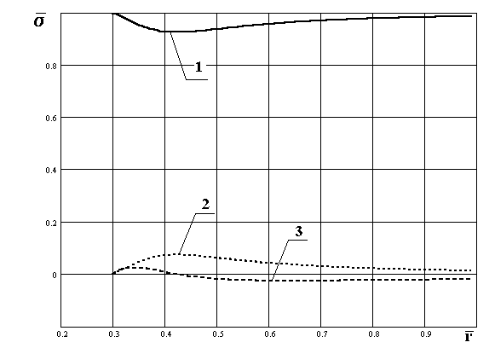
Рис.2. Распределение напряжений в композитной оболочке из органопластика в зависимости от ее радиуса: 1 – $σ_{1}(r)/{\bar{σ}}_{1}$; 2 – $σ_{2}(r)/{\bar{σ}}_{1}$; 3 – $τ_{\text{12}}(r)/{\bar{σ}}_{1}$.

2. НАПРЯЖЕНИЯ В ОБОЛОЧКЕ, ОБРАЗОВАННОЙ НАМОТКОЙ ЛЕНТЫ КОНЕЧНОЙ ШИРИНЫ

Приведенный выше расчет напряжений применим и для оболочек, образованных намоткой ленты конечной ширины. Согласно [2,3] угол армирования произвольной нити в ленте определяется соотношением
$ϕ(r, x, z^{'})=\text{arcsin}\frac{r_{0}+x/\sqrt{1+z^{}(r)}}{r}$, (26)
то есть $ϕ$ зависит не только от радиуса оболочки, но также от местоположения нити в ленте $x$ и от производной контура меридиана $z^{'}(r)$. Производная равновесного контура, согласно [3], определяется по трем участкам из уравнений
$\left\{\begin{matrix}z^{'}\left(ψ_{t}−ψ+\text{sin}ψ_{t}−\text{sin}ψ\right)+4\bar{t} \bar{r}\sqrt{1−{\bar{r}}_{0}^{2}}=0 \text{при} r_{1}≤r≤R ; \\ rz^{'}\left(ψ_{t}−ψ+\text{sin}ψ_{t}−\text{sin}ψ\right)+C+z_{t}^{'} I=0 \text{при} r_{t}≤r≤r_{1} ; \\ z^{'}=z_{t}^{'} =\frac{−8{\bar{r}}_{1}^{2} \bar{t} \sqrt{1−{\bar{r}}_{0}^{2}}}{\left(π−ψ(r_{t})+\text{sin}ψ(r_{t})\right) \left({\bar{r}}_{1}^{2}−{\bar{r}}_{t}^{2}\right)/{\bar{r}}_{t}^{2} +2I} \text{при} r_{0}≤r≤r_{t} ;\end{matrix}\right.$ (27)
где:
$C=4\bar{t}\sqrt{1−{\bar{r}}_{0}^{2}}\left[a\left({\bar{r}}^{2}−{\bar{r}}_{t}^{2}\right)−\frac{2b}{3}\left({\bar{r}}^{3}−{\bar{r}}_{t}^{3}\right)\right]$,
$r_{1}=\frac{r_{t}}{2}\left(\sqrt{\frac{9α+3−I_{1}}{α−1}}−1\right)$, $I=\int_{{\bar{r}}_{0}}^{{\bar{r}}_{t}}{\left(π−ψ+\text{sin}ψ\right)d\bar{r}}$,
$I_{1}=\frac{3I z_{t}^{'}}{{\bar{r}}_{t}^{2}\bar{t} \sqrt{1−{\bar{r}}_{0}^{2}} }$, $a=p_{0}+\frac{p_{1}−p_{0}}{r_{1}−r_{t}} r_{1}$, $b=\frac{p_{1}−p_{0}}{{\bar{r}}_{1}−{\bar{r}}_{t}}$, (28)
$ψ_{t}=2\text{arcsin}\frac{{\bar{r}}_{0}+t/\sqrt{1+z^{'}(r)^{2}}}{r}$, $ψ=2\text{arcsin}\frac{{\bar{r}}_{0}}{r}$, $r_{t}≃r_{0}+t$,
$R$ - радиус экватора оболочки, $r_{1}$ - внешний радиус фланца (металлический закладной элемент), $r_{t}$ - точка излома кривой для толщины оболочки, $t$ - ширина ленты. Черта означает отнесение величин к радиусу экватора. Заметим, что контур фланца определяется из условия линейного распределения контактного давления на участке $\left[r_{t}, r_{1}\right]$ и конической поверхности фланца на участке $\left[r_{0}, r_{t}\right]$. После определения $z^{'}(r)$ из соотношений (27) и (28) находится угол армирования каждой нити в ленте на произвольном радиусе $ϕ(r, x)$ из (26), а затем рассчитываются напряжения в ленте из соотношений (17).
На рис.3 показано распределение напряжений ${\tilde{σ}}_{1}(r, x)$ - (а), ${\tilde{σ}}_{2}(r, x)$ - (б) и ${\tilde{τ}}_{\text{12}}(r, x)$ - (в), в зависимости от радиуса оболочки и местоположения нити в ленте. Сплошная линия (кривая 1) соответствует ближайшей к полюсному отверстию нити ленты. Эти кривые совпадают с кривыми на рис.1. Кривые 2 соответствуют средней нити в ленте $x=t/2$, а кривые 3 – крайней, дальней от полюсного отверстия нити ленты $x=t$. Максимальные значения напряжений $σ_{1}$, $σ_{2}$ и $τ_{\text{12}}$ сохраняются и определяются из (20) и (23), только соответствующие радиусы $r_{i∗}$ зависят не только от свойств материала, но и от местоположения нити в ленте $x$.
На рис.4 приведено распределение функции $F(r, x)$, определяемой из соотношения (24). Момент разрушения связующего находится из (25). Так для оболочки из стеклопластика он составляет 12,9 % от предельной нагрузки.

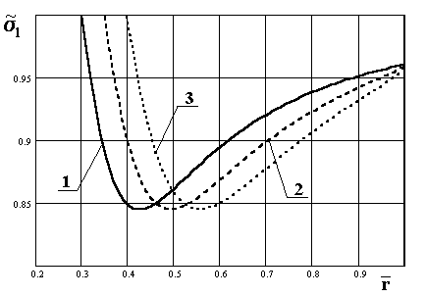
а
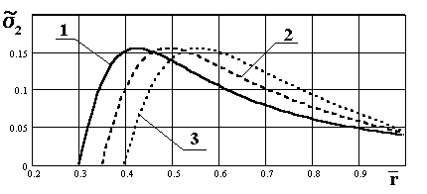
б
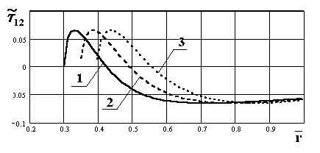
в
Рис.3. Зависимость напряжений в композитной оболочке от ее радиуса и местоположения нити в ленте: 1 – $x=0$; 2 – $x=t/2$; 3 – $x=t$;
а – $σ_{1}(r, x)/{\bar{σ}}_{1}$; б – $σ_{2}(r, x)/{\bar{σ}}_{1}$; в – $τ_{\text{12}}(r, x)/{\bar{σ}}_{1}$.

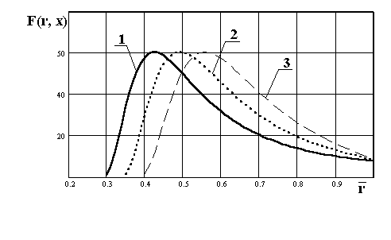
Рис.4. Зависимость квадратичного критерия прочности от радиуса оболочки и местоположения $x$ нити в ленте: ${\bar{r}}_{0}=0,3$, $\bar{t}=0,1$. 1 – $x=0$; 2 – $x=t/2$;
3 – $x=t$.

ЛИТЕРАТУРА

- Образцов И.Ф., Васильев В.В., Бунаков В.А., Оптимальное армирование оболочек вращения из композиционных материалов. М., Машиностроение, 1977, 141 с.
- Васильев В.В., Криканов А.А. Равнонапряженные безмоментные оболочки вращения, образованные методом непрерывной намотки армированной ленты. Механика твердого тела. Изв. РАН, 2001 (сдана в печать)
- Криканов А.А. Равновесный контур фланца композитного баллона давления. Механика композиционных материалов и конструкций, 2001, т.7, №2, с.143-157.

Поступила в редакцию 20 ноября 2001 года.

⇩ Работа выполнена при финансовой поддержке РФФИ (код проекта 99-01-00650а).

